Демонстрационный вариант комплексной работы для учащихся 1 класса

Кораблик.
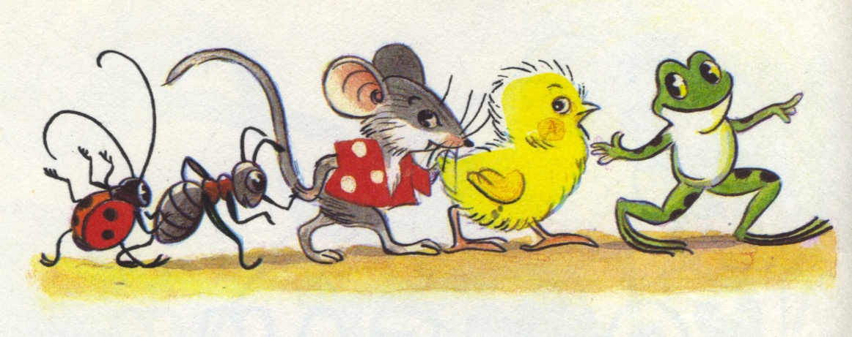
Пошли гулять на речку Лягушонок, Цыплёнок, Мышонок, Муравей и Жучок.

- Давайте купаться! – сказал Лягушонок и прыгнул в воду.
- Мы не умеем плавать, - сказали Цыплёнок, Мышонок, Муравей и Жучок.
Лягушонок стал смеяться над ними. Обиделись друзья. Решили построить кораблик. Цыплёнок принёс листочек. Мышонок – ореховую скорлупку. Муравей соломинку притащил. А Жучок - верёвочку. И пошла работа. Построили кораблик!
Сели на него и поплыли. (60 слов.)

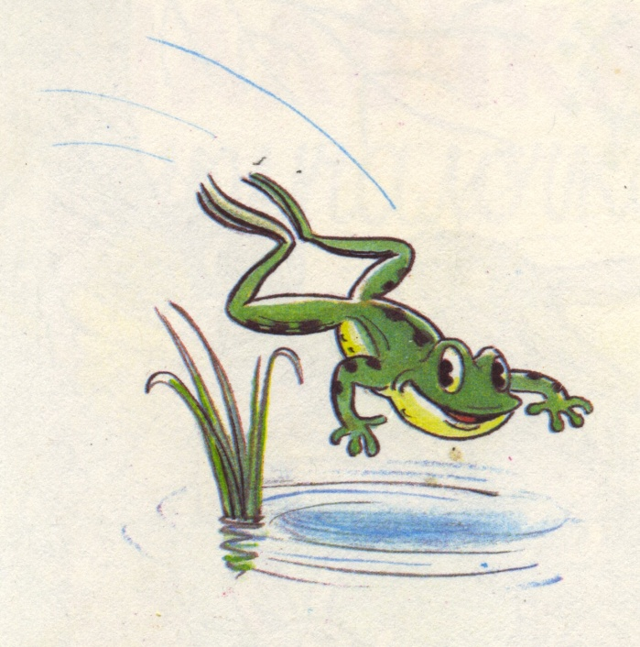
( По В. Сутееву )
1 – й вариант

ОСНОВНАЯ ЧАСТЬ
Постарайся выполнить все задания этой части.
Выполняй их по порядку.
Задание 1. Начни читать текст про себя или тихо, вполголоса. По сигналу учителя поставь палочку после того слова, до которого дочитаешь. Дочитай текст до конца.

Задание 2 Выбери из сказки предложение, в котором три слова. Спиши его.
__________________________________________________________________
____________________________________________________________________________________________________________________________________
Проверь. Если надо, исправь.

Задание 3. Подумай, в каком порядке надо расположить картинки, чтобы было понятно, как развиваются события в сказке? Отметь их цифрами 1, 2, 3.
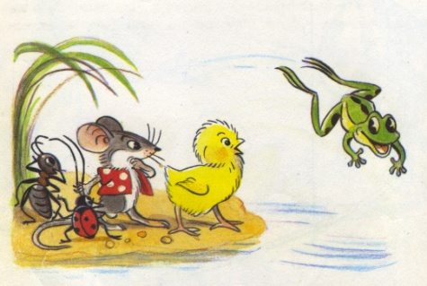
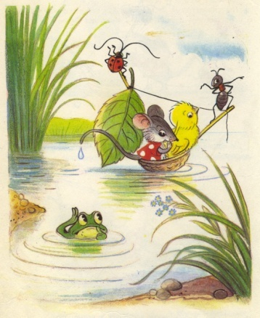
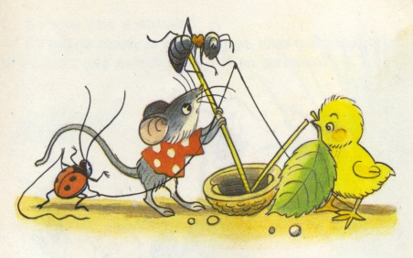

Задание 4. Выбери правильный ответ и отметь его значком .
Столько же «ног», сколько у цыплёнка…

А) у жучка В) у вороны
Б) у мыши Г) у муравья

Задание 5.
- Запиши цифрами, сколько жучков нарисовал художник на каждой картинке.
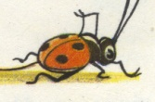

- Найди закономерность. Запиши цифрой, сколько жучков должно быть на следующей картинке.
Задание 6.
  - Подчеркни в слове гулять буквы мягких согласных звуков.
  - Запиши, сколько в этом слове звуков и букв.
гулять - звуков, букв.
Задание 7. За забором спрятались жучки. Сколько их?

Сосчитай и запиши ответ.

ДОПОЛНИТЕЛЬНАЯ ЧАСТЬ

Задания 8 – 12 можно выполнять в любом порядке.

Задание 8. Отметь значком  домашнее животное.

А) жучок В) ворона

Б) цыплёнок Г) лягушонок

Задание 9. Подумай, что означает слово соломинка. Отметь значком  правильный ответ.

- Кондитерское мучное изделие в виде узких длинных палочек.
- Стебель хлебного злака.

Задание 10. Рассмотри схему.
- Выбери рисунки, которые относятся к живой или неживой природе. Соедини эти рисунки стрелками с названиями.


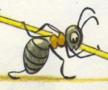

Живая природа

солнце муравей


Неживая природа

Радуга божья коровка

- Запиши на свободной строчке свой пример объекта неживой природы.
______________________________________________________________________________________________________________________________________________________________________________________________________________________

Задание 11. Отметьте значком  геометрические фигуры, из которых состоит кораблик.
А) четырехугольник
В) квадрат
Б) круг
Г) треугольник

Задание 12. Как ты думаешь, почему друзья обиделись на лягушонка? Дай ответ 1 – 2 предложениями.
_______________________________________________________________________________________________________
_______________________________________________________________________________________________________

_______________________________________________________________________________________________________
_______________________________________________________________________________________________________
________________________________________________________
________________________________________________________________________________________________________

2 – й вариант
ОСНОВНАЯ ЧАСТЬ
Постарайся выполнить все задания этой части.
Выполняй их по порядку.

Задание 1. Начни читать текст про себя или тихо, вполголоса. По сигналу учителя поставь палочку после того слова, до которого дочитаешь. Дочитай текст до конца.

Задание 2 Выбери из сказки предложение с восклицательным знаком. Спиши его.
______________________________________________________________________________________________________________________________________________________________________________________________________

Проверь. Если надо, исправь.

Задание 3. Подумай, в каком порядке надо расположить картинки, чтобы было понятно, как развиваются события в рассказе? Отметь их цифрами 1, 2, 3.
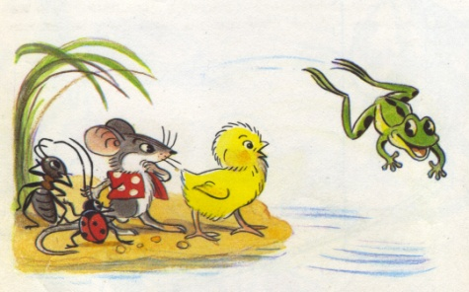
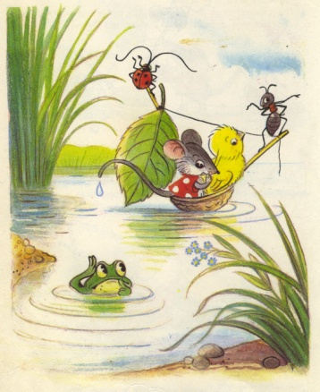
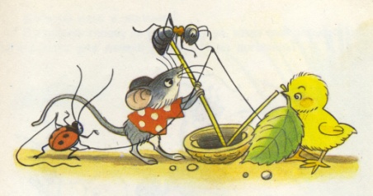

Задание 4. Выбери правильный ответ и отметь его значком .
Столько же «ног», сколько у мышки…

А) у кошки. В) у цыплёнка.

Б) у змеи. Г) у муравья.

Задание 5.
- Запиши цифрами, сколько муравьёв нарисовал художник на каждой картинке.

- Найди закономерность. Запиши цифрой, сколько муравьёв должно быть на следующей картинке.

Задание 6.
- Подчеркни в слове принёс буквы мягких согласных звуков.
- Запиши, сколько в этом слове звуков и букв.
принёс - звуков, букв.

Задание 7. В траве спрятались жучки. Сколько их?

Сосчитай и запиши ответ.

ДОПОЛНИТЕЛЬНАЯ ЧАСТЬ

Задания 8 – 9 можно выполнять в любом порядке.

Задание 8. Отметь значком  дикое животное.

А) овца В) кошка

Б) цыплёнок Г) лягушонок

Задание 9. Подумай, что означает слово лист в данном произведении. Отметь значком  правильный ответ.

- Тонкий плоский кусок, какого – либо материала.
- Орган воздушного питания и газообмена растений.

Задание 10. Рассмотри схему.
- Выбери рисунки, которые относятся к живой или неживой природе. Соедини эти рисунки стрелками с названиями.

Живая природа


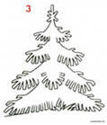

ель горы
Неживая природа


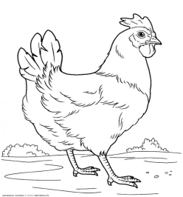

облака курица

- Запиши на свободной строчке свой пример объекта живой природы.
__________________________________________________________________________________________________________________________________________________________________________________________________________________________________________

Задание 11. Отметьте значком  геометрические фигуры, из которых состоит кораблик.
А) четырехугольник
В) квадрат
Б) круг
Г) прямоугольник

Задание 12. Что сказал лягушонок своим друзьям ? Дай ответ
1 предложением.
_______________________________________________________________________________________________________
_______________________________________________________________________________________________________

_______________________________________________________________________________________________________
_______________________________________________________________________________________________________

Рекомендации по проверке и оценке выполнения заданий проверочной работы
Выполнение каждого задания базового уровня сложности оценивается по дихотомической шкале: 1 балл (верно) — указан только верный ответ, 0 баллов — указан неверный ответ, ответ отсутствует.

Правильные ответы к заданиям базового уровня № 2, 3, 4, 5, 6,7.

№  задания | Правильный ответ | Максимальный балл за  выполнение задания
2. | Предложение должно состоять из 3 слов. Записано без ошибок. | 2
3. | 1 в. - 3, 1, 2. 2 в. – 2, 3. 1.  1 балл – ответ дан правильно. | 2
4. | 1 в. – у вороны.  2 в. – у кошки.  1 балл – ответ дан правильно. | 2
5. | 1 в. – 2, 3, 4, 5.  2 в. – 4, 3, 2, 1.  2 балла — Правильно определено количество предметов на картинках и установлена закономерность.  1 балл – ответ дан правильно, только по одному вопросу, или допущена 1 ошибка.  0 баллов – ответ дан неправильно. | 2
6. | 1 в. – гулять – 5 звуков, 6 букв.  2 в. – принёс – 6 звуков, 6 букв.  2 балла — Правильно подчёркнуты буквы мягких согласных звуков и определено количество букв и звуков в слове.  1 балл – ответ дан правильно, только по одному вопросу, или допущена 1 ошибка.  0 баллов – ответ дан неправильно. | 2
7. | 2 балла – верно определено сколько жучков, соответственно дан верный ответ на вопрос: «Сколько жучков спряталось в траве?» - «4жучка»;  •0 баллов – дан иной ответ или задание не выполнено. | 2

Выполнение каждого задания повышенного уровня сложности оценивается в соответствии с рекомендациями, предложенными в таблице, по шкале:
2 балла — приведен полный верный ответ;
1 балл — приведен частично верный ответ;
0 баллов — приведен неверный ответ или ответ отсутствует.

Правильные ответы к заданиям повышенного уровня № 8,9.

№  задания | Правильный ответ | Максимальный балл за  выполнение задания
8 | 1 В. – цыплёнок  2 В – лягушонок  1 балл - ответ дан правильно.  0 баллов – ответ дан неправильно. | 2
9. | 1 в. – Стебель хлебного злака.  2 в. – Орган воздушного питания и газообмена растений.  1 балл - ответ дан правильно.  0 баллов – задание выполнено неверно. | 2
10. | Правильно определены объекты живой и неживой природы.  1 В. ж.п. – муравей, божья коровка.  н. п. – солнце, радуга.  2 В. ж. п. – ель, курица.  н.п. – облака, горы.  2 балла — Правильно определены все объекты природы и приведён пример.  1 балл – ответ дан правильно, только по одному вопросу, или допущена 1 ошибка.  0 баллов – ответ дан неправильно. | 2
11. | 1 в. – А,Г.  2 в. – А,Б,Г.  1 балл - Ответ дан частично правильно.  2 балла — Правильно определены все варианты.  0 баллов – задание выполнено неверно. | 2
12 | 1 в. – Лягушонок смеялся над ними. Друзьям надо помогать.  2 в. Давайте купаться!  2 балла — ответ правильный и полный.  1 балл – ответ дан правильно, но односложно.  0 баллов – ответ дан неправильно. | 2

